# Pasos para paso a producción del buscador

Pre-requisitos:

Debe tener instalado en la maquina local la aplicación **SharePoint Designer 2013,**

Si no lo tiene descargado lo puede hacer desde aquí:

<https://www.microsoft.com/en-us/download/details.aspx?id=35491>

1. Una vez lo tenga, proceda a abrirlo e ingrese la url: <https://maaji.sharepoint.com/maaji_workflow_dev/>

este le pedirá un usuario y contraseña, debe ingresarlo, una vez este registrado aparecerá una pantalla así:

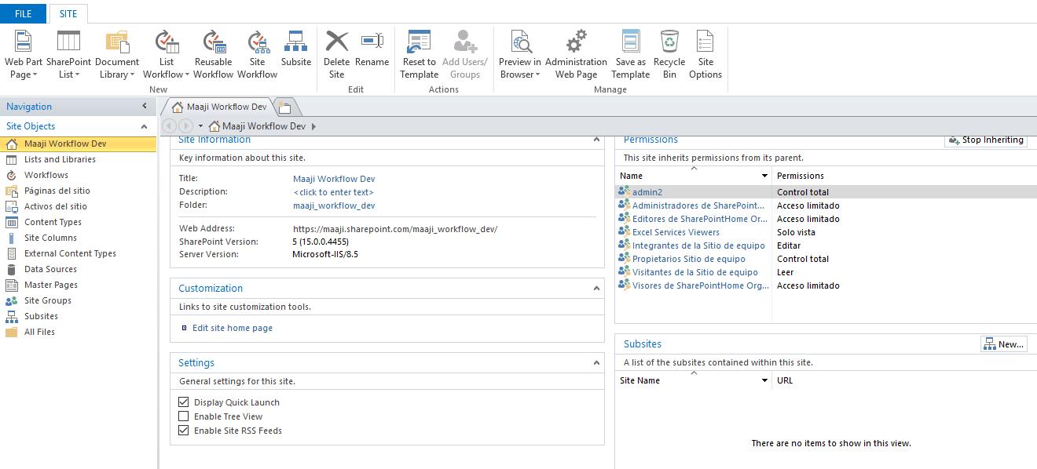

**También de hacer el mismo procedimiento con el sitio de producción donde pasara los archivos necesarios, para el funcionamiento del buscador.**

1. Seguido seleccione del menú izquierdo la opción de All Files, al seleccionar esta opción en la pantalla central aparece un listado donde debe seleccionar Biblioteca de estilos.

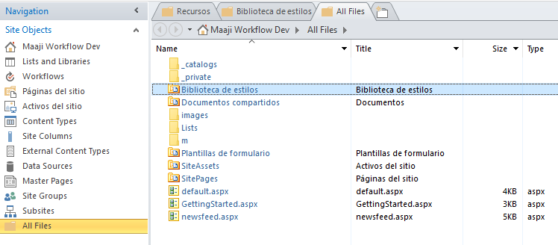

Al seleccionar la opción de Biblioteca de estilos debe salir lo siguiente:

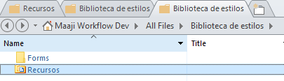

Debe seleccionar la carpeta Recursos y seleccione con clic derecho la opción Copy

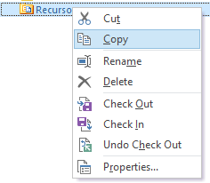

Recuerde que debe tener también abierto el sitio de producción, para pegar esta carpeta en el sitio de producción ubique la biblioteca de estilos y debe pegarla allí.

Una vez la pegue debe verificar que se encuentre la siguiente información.

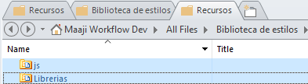

Ingrese a cada una de ellas y valide que existan estos archivos.

En js

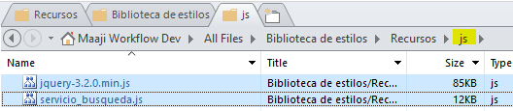

En librerías

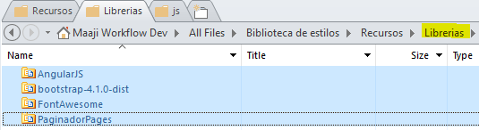

Una vez haga este paso, vuelva al sitio de desarrollo y en el menú izquierdo seleccione la siguiente opción Páginas del sitio, al seleccionar, en la pantalla media aparece la página de Busquedas.aspx

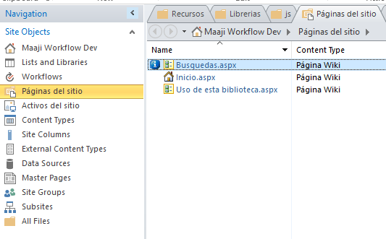

Con el clic derecho del mouse seleccione la opción de Copy

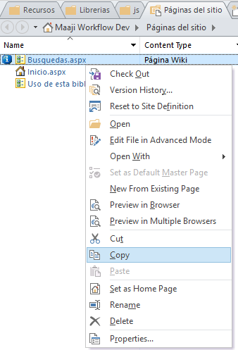

Una vez lo tenga copiado vaya de nuevo al sitio de producción y pégala en la ruta de Paginas del sitio

Para ver la url y realizar las pruebas haga lo siguiente:

Seleccione la página de búsqueda y con el clic derecho seleccione la opción de Propiedades.

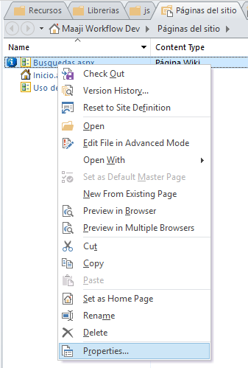

Al seleccionar esta opción, sale la siguiente pantalla desde producción – verifique que la url corresponde al sitio de producción.

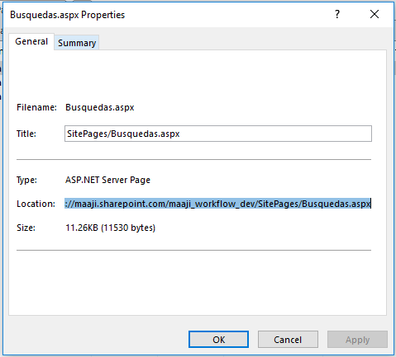

**Finalmente** verifique que todos los archivos queden en check-in para que otros usuarios puedan ver esta funcionalidad – si en el siguiente menú aparece la opción Check-out significa que el archivo ya está publicado.

